ФИО педагога: Цыпина Наталья Владимировна
Программа: «Радужный мир»

Объединение: 1БН; 27.04.2020

Дата занятия по рабочей программе:
Тема занятия: цветок.
Задание: сделать цветок гвоздику
Материалы: бумажные салфетки разных цветов, ножницы, фломастер, степлер, соломинка для коктейля, клей, цветная бумага.
Порядок выполнения:
- Возьмите несколько бумажных салфеток - белых, желтых или розовых.
- Сложите их ровной стопкой.
- Вырежьте из салфеток кружки (можно нарезать сразу всю стопку).
- Теперь уже можно приступить к созданию цветка, но давайте сначала сделаем еще один маленький штрих - благодаря ему наш цветок будет гораздо красивее!
- Возьмите фломастер любого красного тона (красный, бордовый, оранжевый) и прокрасьте им торец стопки бумажных кружков.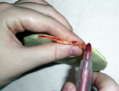
- Теперь нам нужно скрепить стопку салфеток в центре. Для этого идеально подойдет степлер:
- Можно сделать ножницами насечки по краям, хотя это и необязательно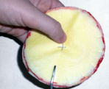
- Отделите верхний слой стопки, поднимите и сожмите пальцами — вот так: 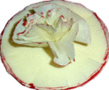
- То же самое проделайте по очереди со всеми слоями, вплоть до самого нижнего.
- В результате получится вот такой цветок: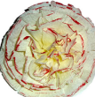
- Осталось приделать ему стебелек. В качестве стебля возьмите соломинку для коктейля зеленого цвета. Приклейте ее клеем или двусторонним скотчем к основанию цветка внизу 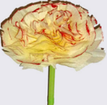
- Если у вас нет соломинки зеленого цвета, можно взять соломинку любого цвета и обернуть ее зеленой бумагой - обычной цветной или гофрированной.
- Букет из таких махровых цветочков будет замечательно смотреться в вазочке на праздничном столе. А можно использовать такие цветы для создания объемных открыток.
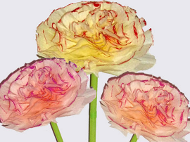
Важная информация (по необходимости):
- Работу выполняйте аккуратно.
- К выполнению работы желательно привлечь взрослых или старших сестёр, братьев
- Желаю вам успешно справиться с заданием.
Результат сдать педагогу: 04.05.2020
Отправить в группу, на электронную почту n.tsypina@mail.ru
или на сайт ЦДТ

Дистанционное
задание для учащихся первого года обучения

ФИО педагога: Цыпина Наталья Владимировна
Программа: «Радужный мир»
Объединение: 1БН;
Дата занятия по рабочей программе: 01.05.2020
Тема занятия: конструирование
Здание: сделать голубя.
Материалы: клей, ножницы, бумага белого цвета формат А4
Порядок выполнения:
- Берём шаблон самого голубя, обводим его на бумаге, вырезаем
- Затем берём шаблон крыльев, обводим и вырезаем
- Складываем детали пополам.
- У голубя вырезаем выемку на спине, отмеченную пунктирной линией.
- Хвост и крылья надрезать по линиям.
- Складываем крылья и голубя пополам
- Крылья вставляем в разрез на спине до пунктирной линии.
- Хвост поднимаем вверх, склеивая голубя вставляя коктейльную трубочку так, чтобы голубь стремился взлететь.
Важная информация (по необходимости):
- Работу выполняйте аккуратно.
- К выполнению работы желательно привлечь взрослых или старших сестёр, братьев
Желаю вам успешно справиться с заданием.
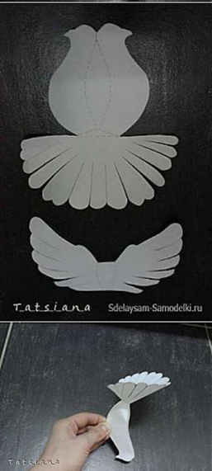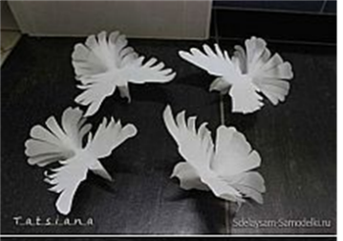

Результат сдать педагогу: 04.05.2020
Отправить в группу, на электронную почту n.tsypina@mail.ru
или на сайт ЦДТ

Дистанционное
задание для учащихся первого года обучения

ФИО педагога: Цыпина Наталья Владимировна
Программа: «Радужный мир»

Объединение: 1ДН; 27.04.2020

Дата занятия по рабочей программе:
Тема занятия: цветок.
Задание: сделать цветок гвоздику
Материалы: бумажные салфетки разных цветов, ножницы, фломастер, степлер, соломинка для коктейля, клей, цветная бумага.
Порядок выполнения:
- Возьмите несколько бумажных салфеток - белых, желтых или розовых.
- Сложите их ровной стопкой.
- Вырежьте из салфеток кружки (можно нарезать сразу всю стопку).
- Теперь уже можно приступить к созданию цветка, но давайте сначала сделаем еще один маленький штрих - благодаря ему наш цветок будет гораздо красивее!
- Возьмите фломастер любого красного тона (красный, бордовый, оранжевый) и прокрасьте им торец стопки бумажных кружков.
- Теперь нам нужно скрепить стопку салфеток в центре. Для этого идеально подойдет степлер:
- Можно сделать ножницами насечки по краям, хотя это и необязательно
- Отделите верхний слой стопки, поднимите и сожмите пальцами — вот так:
- То же самое проделайте по очереди со всеми слоями, вплоть до самого нижнего.
- В результате получится вот такой цветок:
- Осталось приделать ему стебелек. В качестве стебля возьмите соломинку для коктейля зеленого цвета. Приклейте ее клеем или двусторонним скотчем к основанию цветка внизу
- Если у вас нет соломинки зеленого цвета, можно взять соломинку любого цвета и обернуть ее зеленой бумагой - обычной цветной или гофрированной.
- Букет из таких махровых цветочков будет замечательно смотреться в вазочке на праздничном столе. А можно использовать такие цветы для создания объемных открыток.
Важная информация (по необходимости):
- Работу выполняйте аккуратно.
- К выполнению работы желательно привлечь взрослых или старших сестёр, братьев
- Желаю вам успешно справиться с заданием.
Результат сдать педагогу: 04.05.2020
Отправить в группу, на электронную почту n.tsypina@mail.ru
или на сайт ЦДТ

Дистанционное
задание для учащихся первого года обучения

ФИО педагога: Цыпина Наталья Владимировна
Программа: «Радужный мир»
Объединение: 1ДН;
Дата занятия по рабочей программе: 29.04.2020
Тема занятия: конструирование
Здание: сделать голубя.
Материалы: клей, ножницы, бумага белого цвета формат А4
Порядок выполнения:
- Берём шаблон самого голубя, обводим его на бумаге, вырезаем
- Затем берём шаблон крыльев, обводим и вырезаем
- Складываем детали пополам.
- У голубя вырезаем выемку на спине, отмеченную пунктирной линией.
- Хвост и крылья надрезать по линиям.
- Складываем крылья и голубя пополам
- Крылья вставляем в разрез на спине до пунктирной линии.
- Хвост поднимаем вверх, склеивая голубя вставляя коктейльную трубочку так, чтобы голубь стремился взлететь.
Важная информация (по необходимости):
- Работу выполняйте аккуратно.
- К выполнению работы желательно привлечь взрослых или старших сестёр, братьев
Желаю вам успешно справиться с заданием.

Результат сдать педагогу: 04.05.2020
Отправить в группу, на электронную почту n.tsypina@mail.ru
или на сайт ЦДТ

